Ce projet consiste à gérer la gestion d’un établissement scolaire et ce fichier à comme rôle de guider et guider toute utilisateur pour le déroulement de l’application

Notre Application comporte trois parties dont :

* Page d’accueil
* Etudiant
* Professeur
* Modules

1. Page D’accueil:

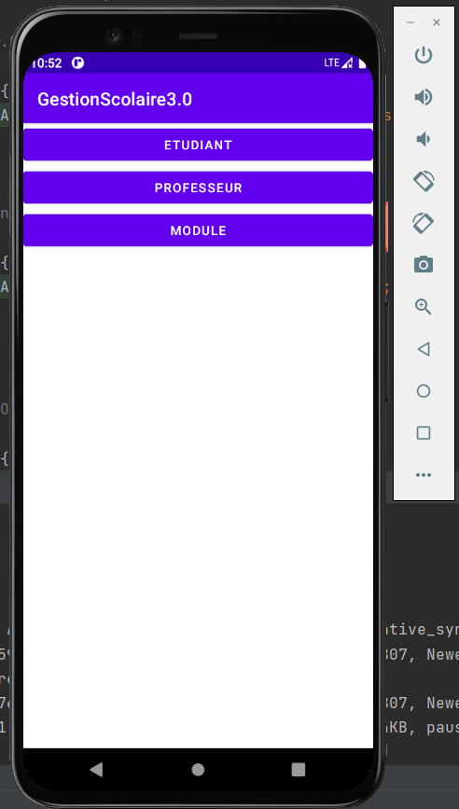

1. Etudiants:

Cette partie comporte une :

* Page d’accueil

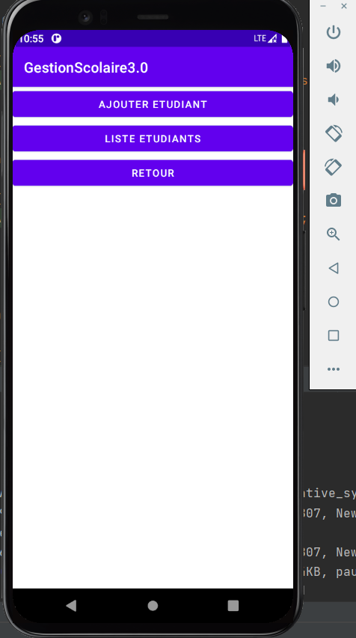

* Ajout Etudiant

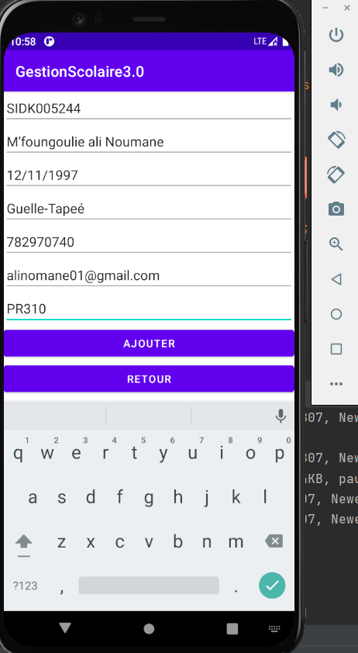

* Liste Etudiants

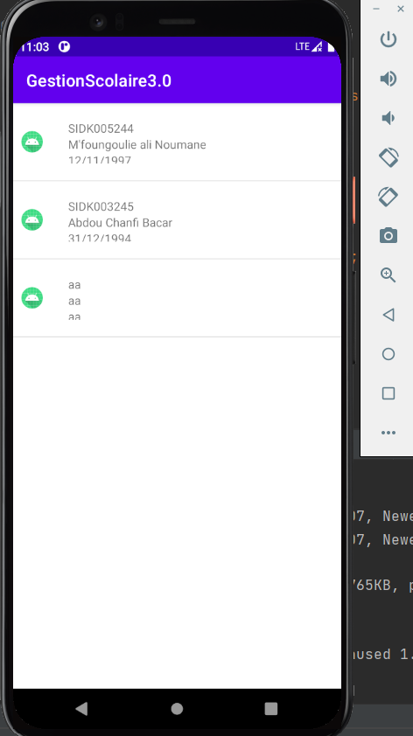

* Détails Etudiant

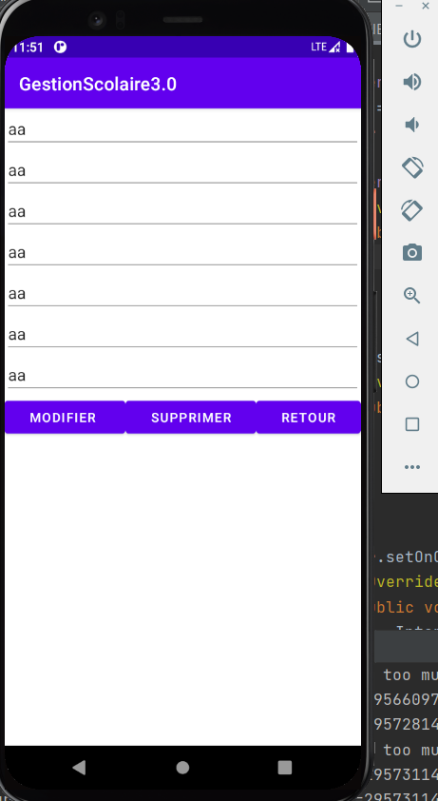

* Modifier Etudiants

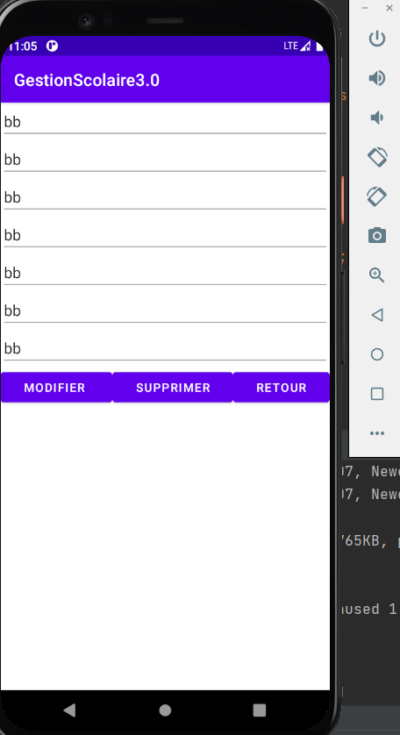

* Liste étudiants

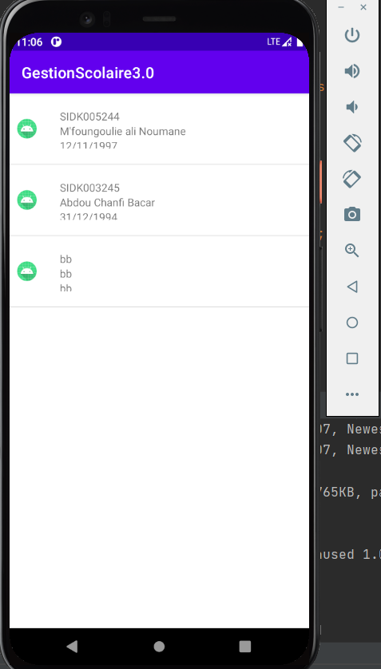

* Supprimer Etudiants

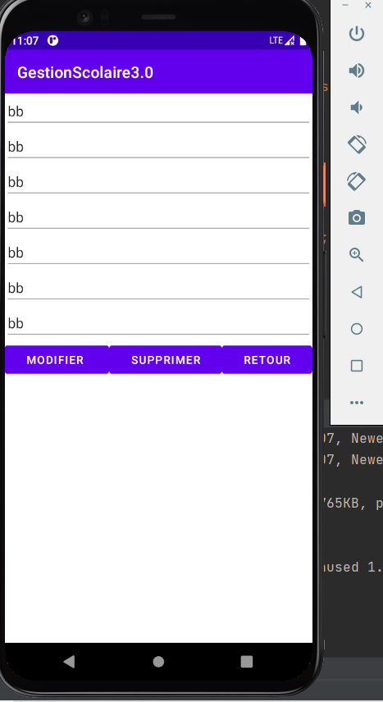

* Liste Etudiants

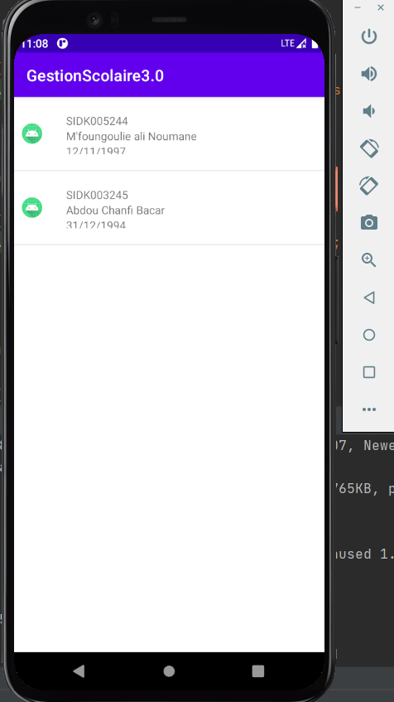

* Retour





1. Professeur :

Cette partie comporte :

* Page d’accueil Professeur

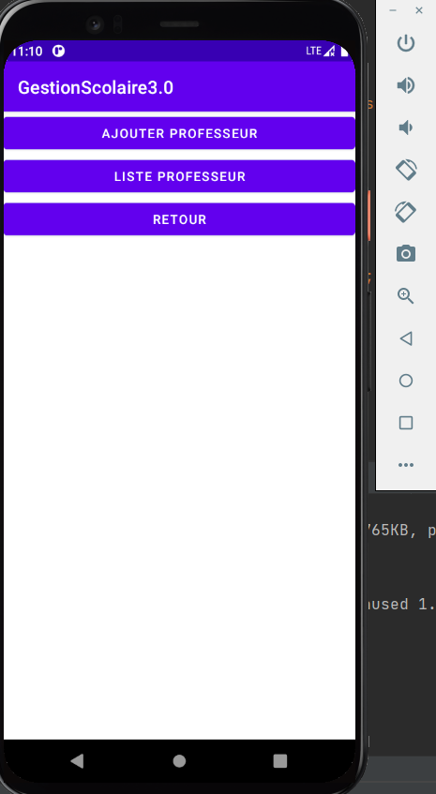

* Ajout Professeur
* 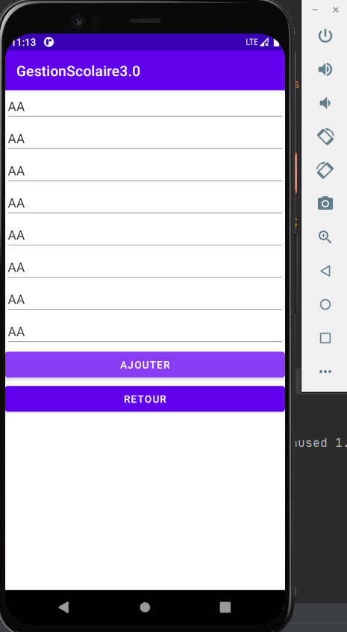
* Liste Professeur

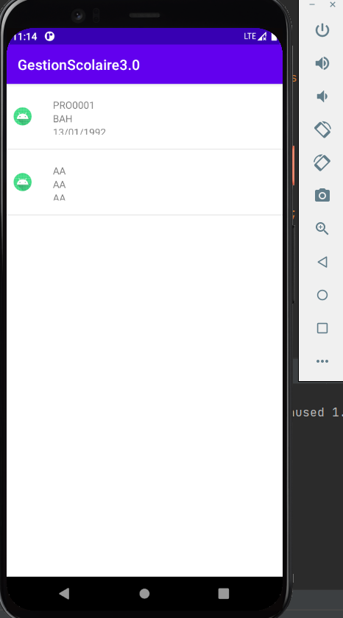

* Détails Professeur

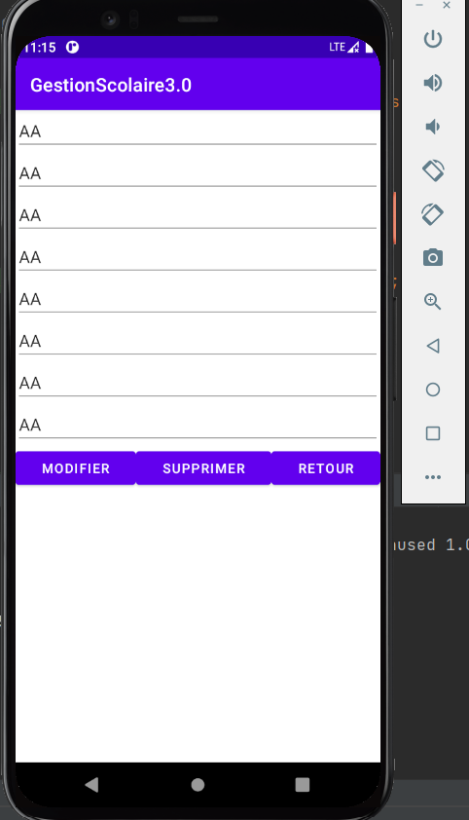

* Modifier Professeur



* Liste Professeur

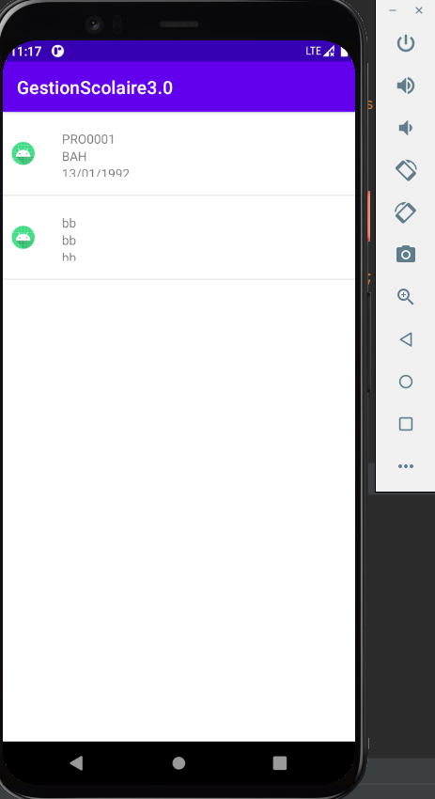

* Supprimer Professeur



* Liste Professeur

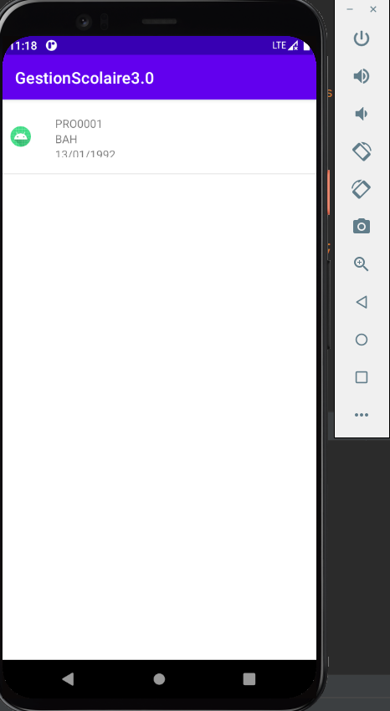

* Retour
* Retour





1. Modules :

Cette partie comporte :

* Page d’accueil Module

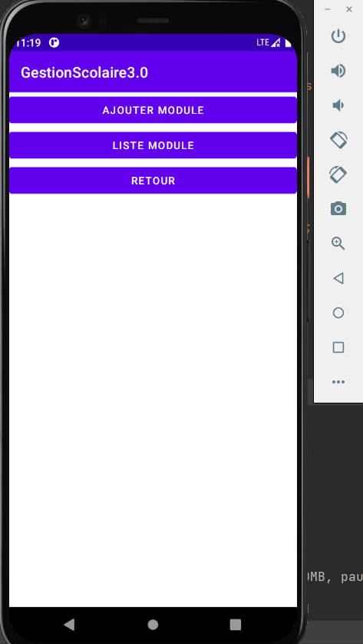

* Ajout Module



* Liste Module

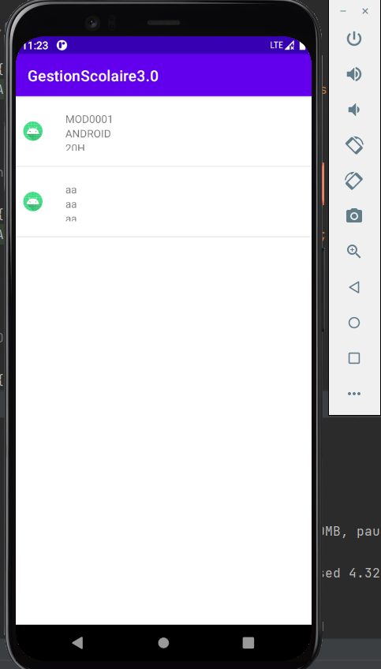

* Détails Module

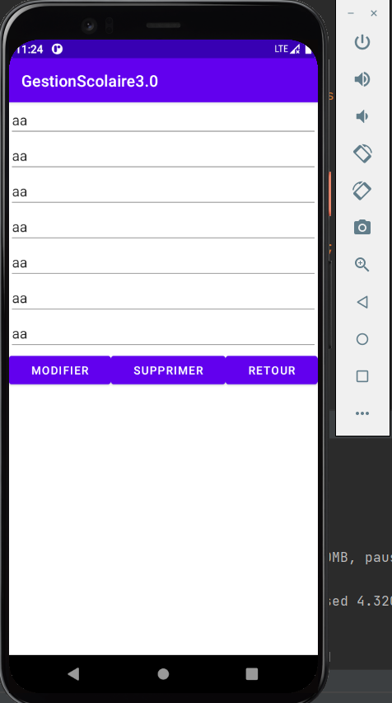

* Modifier Module



* Liste Module

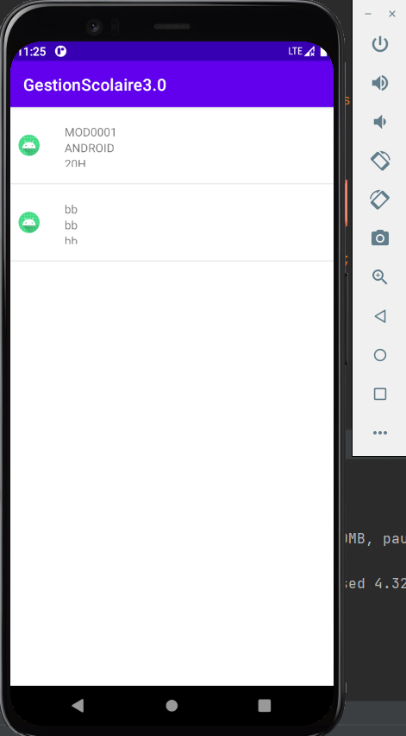

* Supprimer Module



* Liste Module

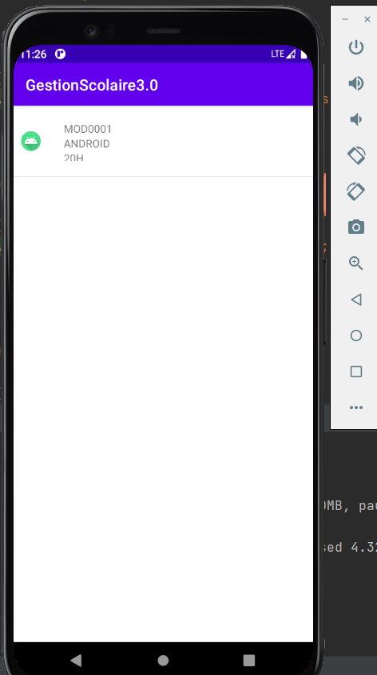

* Retour



